GNiPP.6840.2.2026 Milicz, dnia 13.04.2026 r.

OGŁOSZENIE O PRZETARGU

Na podstawie art. 38, 39 i art. 40 ust.1 pkt 1 ustawy z dnia 21 sierpnia 1997 r. o gospodarce nieruchomościami (tj. Dz. U. z 2024 r., poz. 1145 z poźn. zm.) oraz § 13 i § 14 rozporządzenia Rady Ministrów z dnia 14 września 2004r. w sprawie sposobu i trybu przeprowadzania przetargów oraz rokowań na zbycie nieruchomości (tj. tj. Dz.U. z 2021 r. poz. 2213) Burmistrz Gminy Milicz ogłasza II publiczny przetarg ustny nieograniczony na sprzedaż nieruchomości gruntowej niezabudowanej położonej w Kaszowie, stanowiącej własność Gminy Milicz, księga wieczysta nr WR1M/00020841/5, oznaczonej w katastrze nieruchomości jako działka nr 177/7 o powierzchni ogólnej 0,1230 ha, obręb Kaszowo. Pierwszy przetarg odbył się 11 marca 2026 r.

cena wywoławcza - 130 000,00 zł + 23% podatku VAT
wadium - 20 000,00 zł
O wysokości postąpienia decydują uczestnicy przetargu, z tym że postąpienie nie może wynosić mniej niż 1% ceny wywoławczej, z zaokrągleniem w górę do pełnych dziesiątek zł.

Zgodnie z ustaleniami miejscowego planu zagospodarowania przestrzennego nieruchomość znajduje się na terenie oznaczonym w planie symbolem:
- M,U.3 - przeznaczenie podstawowe: tereny zabudowy mieszkaniowej o charakterze wiejskim i usług nieuciążliwych; przeznaczenia uzupełniające: drogi wewnętrzne.
Ponadto powyższe działki leżą w granicach:
- strefy ochrony konserwatorskiej zabytków archeologicznych,
- Głównego Zbiornika Wód Podziemnych nr 303 „Pradolina Barycz-Głogów (E)”,
- Specjalnego Obszaru Ochrony siedlisk Natura 2000 „Ostoja nad Baryczą (PLH020041),
- Obszaru Specjalnej Ochrony ptaków Natura 2000 „Dolina Baryczy” (PLB020001),
- Parku Krajobrazowego „Dolina Baryczy”.

Sprzedaż następuje na podstawie danych z katastru nieruchomości. Nabywca przejmuje nieruchomość w stanie istniejącym. Nieruchomość zlokalizowana w peryferyjnej części wsi, zachwaszczona, nieznacznie zadrzewiona, o kształcie zbliżonym do kwadratu, w sąsiedztwie zabudowy jednorodzinnej, lasów i terenów zielonych. Działka skomunikowana z gruntową drogą publiczną. W zasięgu sieć elektroenergetyczna, wodociągowa i telekomunikacyjna.

Przetarg odbędzie się 27 maja 2026 r. o godz. 9.00 w Sali numer 45 Urzędu Miejskiego w Miliczu ul. Trzebnicka 2.
Warunkiem przystąpienia do przetargu jest wpłacenie wadium w pieniądzu (z podaniem numeru działki) przelewem na konto Urzędu Miejskiego w Miliczu w Banku Spółdzielczym w Miliczu nr konta 72 9582 0000 2000 0000 0358 0004 do dnia 22.05.2026 r. Za datę wniesienia wadium uważa się datę wpływu środków pieniężnych na konto Urzędu Miejskiego w Miliczu.

Uczestnicy przetargu zobowiązani są posiadać dokument stwierdzający tożsamość, potwierdzenie wpłacenia wadium, a firmy i spółki dodatkowo aktualny odpis z KRS-u lub zaświadczenie o prowadzeniu działalności gospodarczej. Uczestnicy biorą udział w przetargu osobiście lub przez pełnomocnika (pełnomocnictwo notarialne).

Wadium zwraca się niezwłocznie po odwołaniu lub zamknięciu przetargu. Wadium wpłacone przez osobę, która wygra przetarg zaliczone zostanie na poczet ceny nabycia. Jeżeli osoba ustalona jako nabywca nie stawi się bez usprawiedliwienia w ustalonym przez organizatora przetargu miejscu i w terminie zawarcia umowy, organizator przetargu może odstąpić od zawarcia umowy, wpłacone wadium nie podlega zwrotowi a przetarg czyni niebyłym. Cena osiągnięta w przetargu wraz z podatkiem VAT, stanowi cenę nabycia, płatną jednorazowo nie później niż do dnia zawarcia umowy notarialnej. Termin i miejsce zawarcia umowy sprzedaży (podpisanie aktu notarialnego) będą ustalone przez organizatora przetargu po zakończeniu przetargu, nie później niż 21 dni licząc od daty przetargu.

Cudzoziemcy (w rozumieniu ustawy z dnia 24 marca 1920 r. o nabywaniu nieruchomości przez cudzoziemców – tj. Dz. U. z 2017 r., poz. 2278) w przypadku wygrania przetargu zobowiązani są przed zawarciem umowy notarialnej uzyskać zgodę Ministra Spraw Wewnętrznych na nabycie nieruchomości w przypadkach, gdy zgoda ta jest wymagana. Przetarg może być odwołany lub unieważniony jedynie z ważnych powodów. Nabywca ponosi koszty opłat notarialnych i sądowych.

Ogłoszenie o przetargu zostaje zamieszczone na tablicy ogłoszeń w siedzibie tut. urzędu, na stronach internetowych www.bip.milicz.pl i www.milicz.pl, oraz na tablicy ogłoszeń sołectwa Kaszowo. Natomiast wyciąg z ogłoszenia o przetargu zostaje zamieszczony w prasie lokalnej. Dodatkowe informacje można uzyskać w pokoju nr 45 Urzędu Miejskiego w Miliczu, ul. Trzebnicka 2, tel. 71 3804303 w godzinach 8.00-15.00.

Sprzedawana nieruchomość poglądowo oznaczona kolorem żółtym.
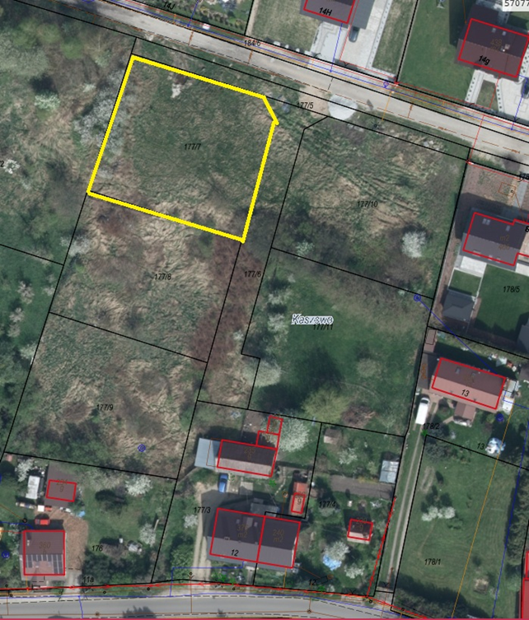
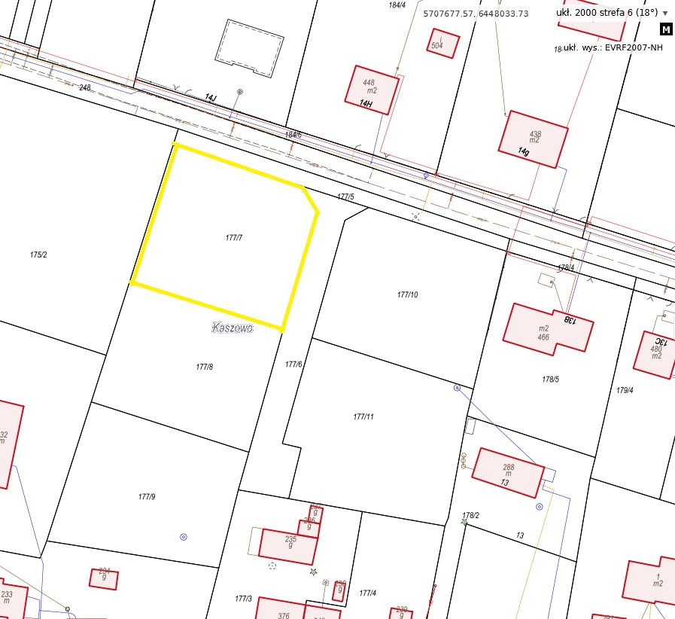

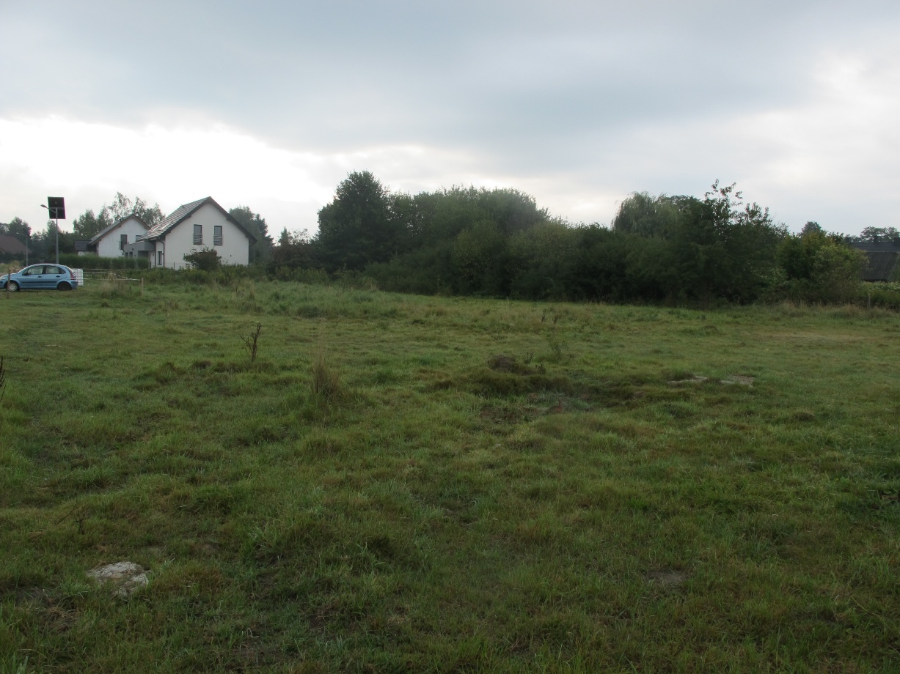

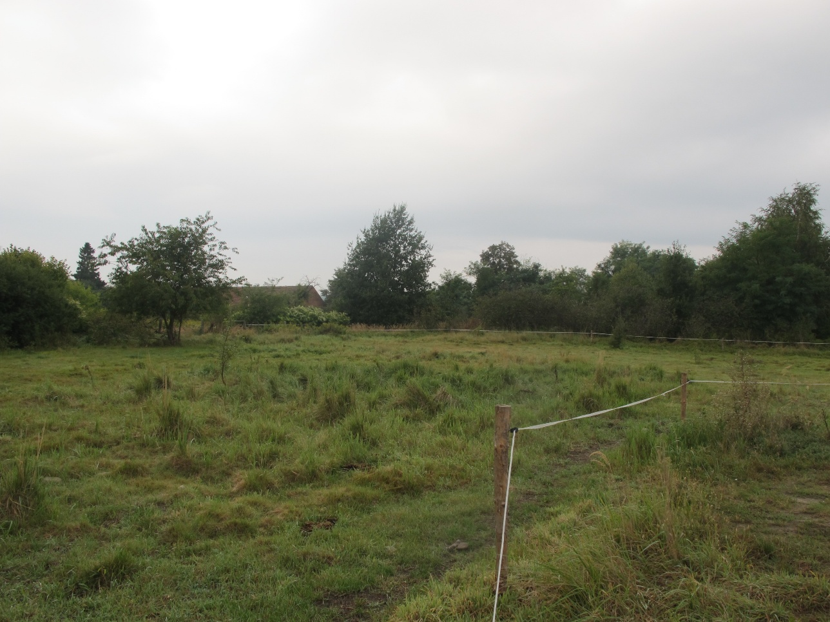

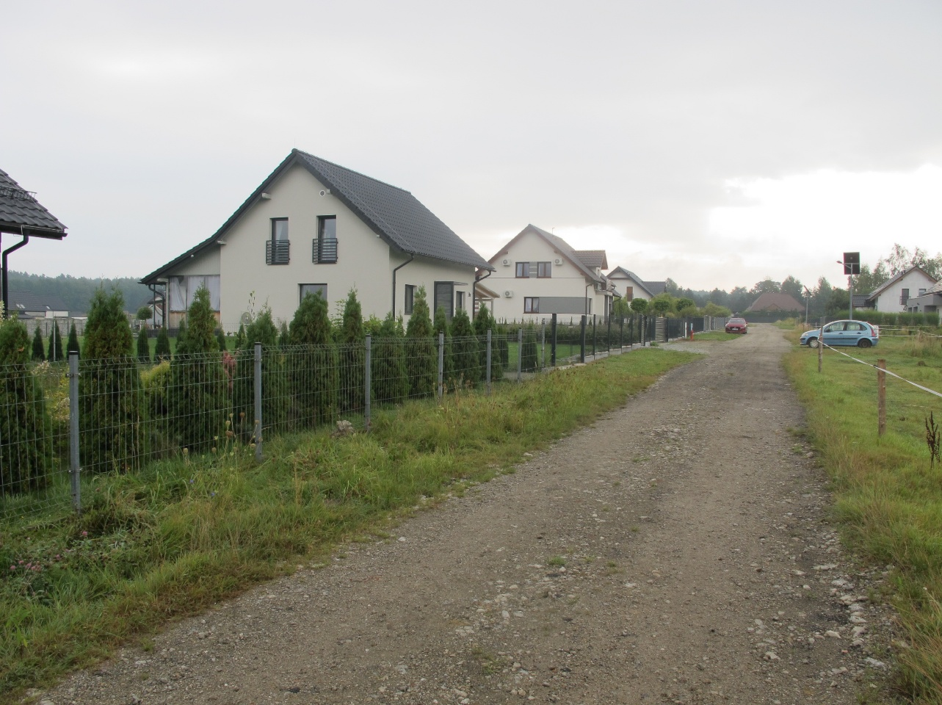

Sporządziła:
Anna Macherzyńska, tel. 713804303.

